H42SDM
Honda CB1100 2013-

Montáž levá strana: Montáž pravá strana:
ID | Popis | Kat.č | Ks
1 | Dural. adapter | 676 | 1
2 | Šroub M10x110 | 879 | 2
3 | Podložka M10 | 804 | 3
4 | Matice M10 | 810 | 2
5 | Plastová krytka šroubů | X4 | 2
6 | Dural. adaptér SLDM | 537/B | 1
7 | Dural. váleček d=70 | - | 1
8 | Šroub M12x100 | 986 | 1
9 | Šroub M6x20 | 1024 | 2
10 | Podložka M6 | 1023 | 2
11 | Dural.váleček d=14,5 | 1160 | 2
ID | Popis | Kat.č | Ks
1 | Dural. adapter | 677 | 1
2 | Šroub M10x110 | 879 | 2
3 | Podložka M10 | 804 | 3
4 | Matice M10 | 810 | 2
5 | Plastová krytka | X4 | 2
6 | Dural. adaptér SLDM | 537/B | 1
7 | Dural. váleček d=50 | 208 | 1
8 | Šroub M12x80 | 956 | 1
9 | Šroub M6x20 | 1024 | 2
10 | Podložka M6 | 1023 | 2

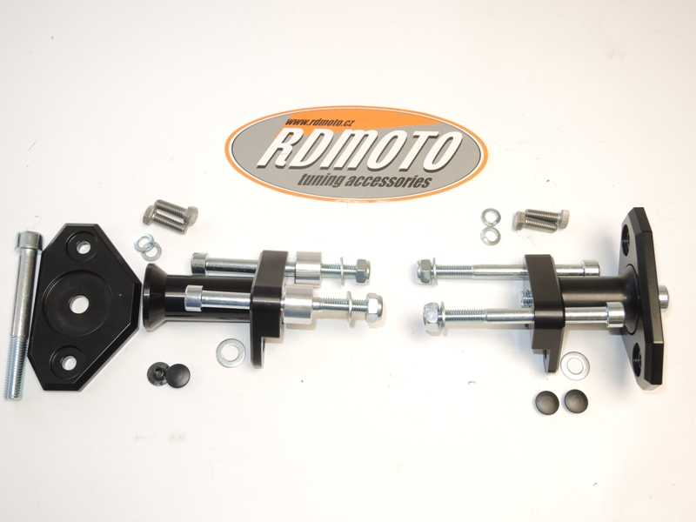
3
5
6
1
2
1
7
3
5
2
2
2
3
3
3
3
3
4
7
6
4
9,10
8
9,10
11
8
Pokyny k montáži vlevo:
- Vyjměte originál šrouby z rámu motoru.
- Vložte šrouby ID.2 do duralového adaptéru ID.1. Pod adapter vložte dural.cylinders ID.11. Tuto sadu připevněte na rám. Utáhněte je maticemi ID.4 a podložkami ID.3.
- Vyjměte origniální šroub z motoru M10, vložte podložku ID.3 na tento šroub a zajistěte jej.
- Nasaďte plastové krytky na šrouby (viz foto).
- Vložte dural. adaptér ID.6 spolu s dural. válečkem ID.7 na šroub ID.8.
- Tuto sadu připevněte na duralu. adaptér.
- K upevnění slideru použijte šrouby s podložkami ID.10 a ID.9.

Pokyny k montáži vpravo:

- Vyjměte originál šrouby z rámu motoru.
- Vložte šrouby ID.2 do duralového adaptéru ID.1. Tato sada připevňuje na rám. Utáhněte je maticemi ID.4 a podložkami ID.3.
- Vyjměte origniální šroub z motoru M10, vložte podložku ID.3 na tento šroub a zajistěte jej.
- Nasaďte plastové krytky na šrouby (viz foto).
- Vložte dural. adaptér ID.6 spolu s dural. válečkem ID.7 na šroub ID.8.
- Tuto sadu připevněte na duralu. adaptér.
- K upevnění slideru použijte šrouby s podložkami ID.10 a ID.9.

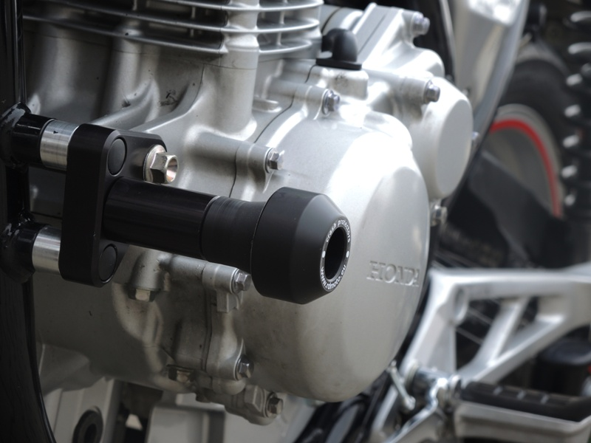
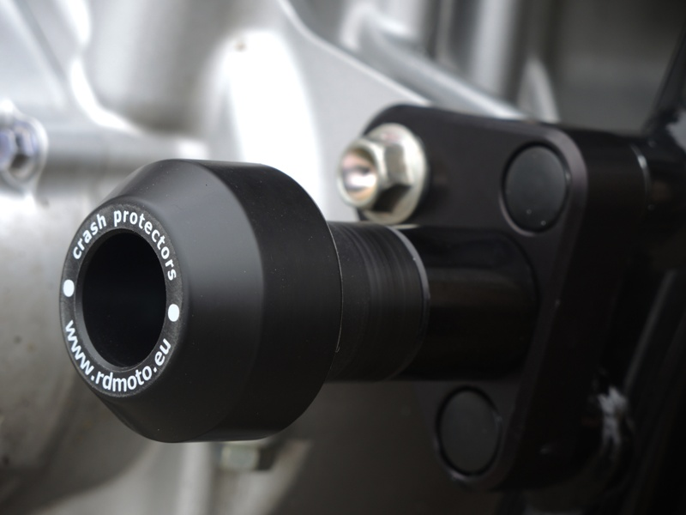
Varování: Doporučujeme používat lepidlo všech nití. Střední silný.
Ilustrační fotografie, pouze pro ukázku uchopení duralových adaptérů.

